1. 供应商库
2. 供应商信息编辑时，供应商基本信息中的城市无法显示

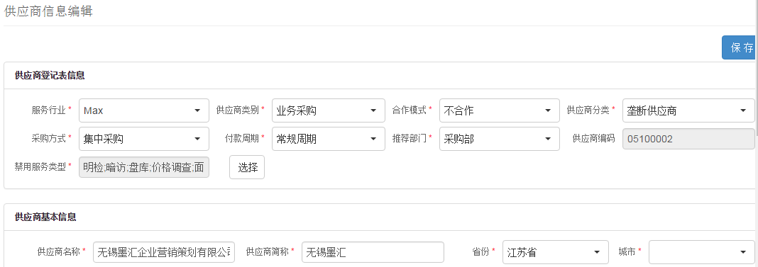

1. 供应商信息编辑时，供应商基本信息中的提供服务显示不全

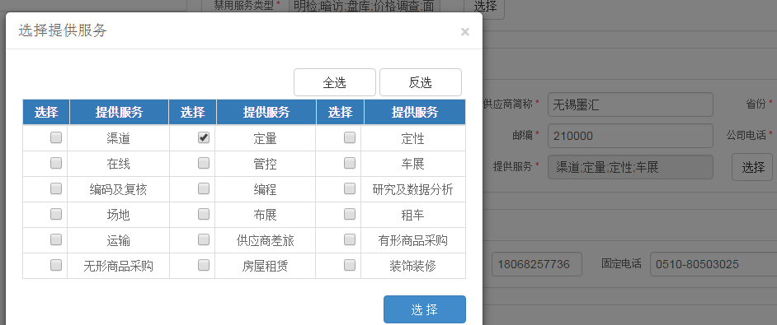

1. 对公付款查询
2. 对公付款编辑中，需增加“发票号码”项信息

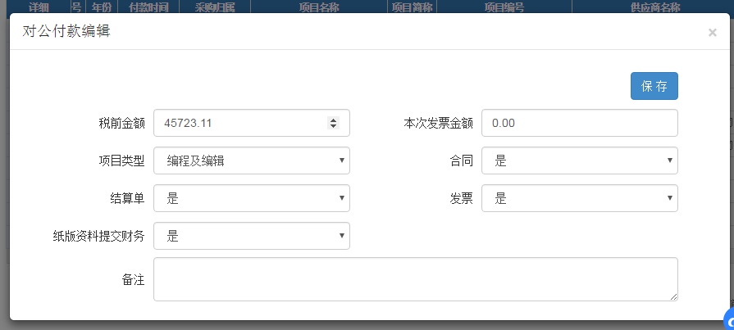

1. 计提查询
2. 计提：所属部门默认应付流转单费用所属部门；
3. 执行周期、预计付款月份、已提交发票金额默认应付流转单

